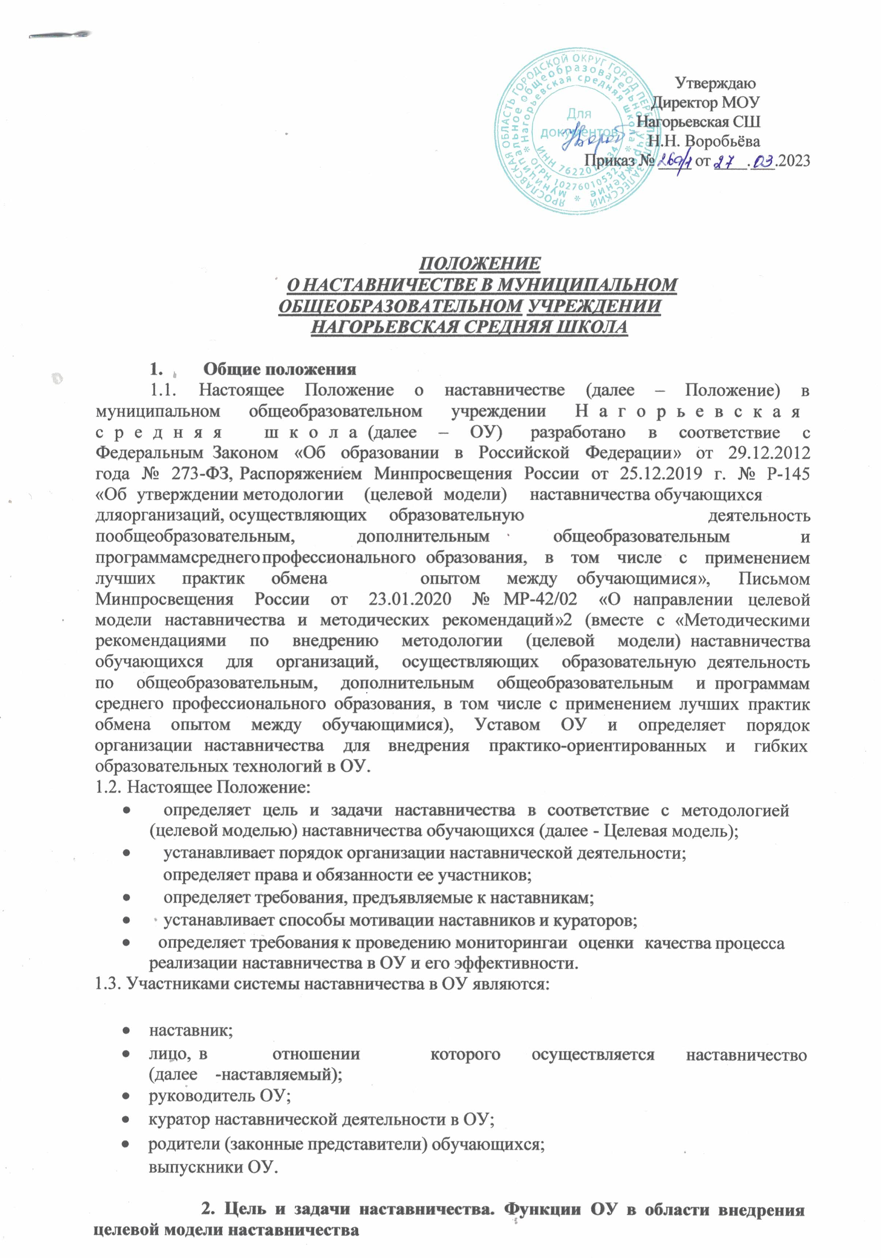
2.1. Целью наставничества является максимально полное раскрытие потенциала личности наставляемого, необходимое для успешной личной и профессиональной самореализации, через создание условий для формирования эффективной системы поддержки, самоопределения и профессиональной ориентации обучающихся в возрасте от 10 лет, а также оказание помощи педагогическим работникам (далее — педагоги) ОУ в их профессиональном становлении, приобретении профессиональных компетенций, необходимых для выполнения должностных обязанностей.
2.2. Задачами наставничества являются: улучшение показателей в образовательной, социокультурной, спортивной и других сферах деятельности;
- подготовка обучающегося к самостоятельной, осознанной и социально-продуктивной деятельности в современном мире, содействие его профессиональной ориентации;
- ⎯ раскрытие личностного, творческого и профессионального потенциала обучающихся, поддержка формирования и реализации их индивидуальной образовательной траектории;
- обучение наставляемых эффективным формам и методам индивидуального развития и работы в коллективе;
- формирование у наставляемых способности самостоятельно преодолевать трудности, возникающие в образовательной, социокультурной и других сферах, а также при выполнении должностных обязанностей;
- ускорение процесса профессионального становления и развития педагогов, развитие их способности самостоятельно, качественно и ответственно выполнять возложенные функциональные обязанности, повышать свой профессиональный уровень;
- сокращение периода профессиональной и социальной адаптации педагогов при приеме на работу, закрепление педагогических кадров в ОУ и создание благоприятных условий для их профессионального и должностного развития;
- создание условий для эффективного обмена личностным, жизненным и профессиональным опытом для каждого субъекта образовательной и профессиональной деятельности, участвующих в наставнической деятельности;
- выработка у участников системы наставничества высоких профессиональных и моральных качеств, добросовестности, ответственности, дисциплинированности, инициативности, сознательного отношения к индивидуальному развитию;
- ⎯ формирование открытого и эффективного сообщества вокруг ОУ, в котором выстроены доверительные и партнерские отношения между его участниками.
2.3. Внедрение целевой модели наставничества в ОУ предполагает осуществление следующих функций:
реализация мероприятий «Дорожной карты» внедрения целевой модели наставничества;
ежегодная разработка, утверждение и реализация Программ наставничества;
⎯ назначение куратора, ответственного за организацию внедрения Целевой модели в ОУ;
⎯ привлечение наставников, обучение, мотивация и контроль за их деятельностью;
⎯ инфраструктурное (в том числе - материально-техническое, информационно-методическое) обеспечение наставничества;
⎯ осуществление персонифицированного учёта обучающихся, молодых специалистов и педагогов, участвующих в наставнической деятельности ОУ;
⎯ проведение внутреннего мониторинга реализации и эффективности наставничества;
⎯ обеспечение формирования баз данных и лучших практик наставнической деятельности в ОУ;
⎯ обеспечение условий для повышения уровня профессионального мастерства
педагогических работников, задействованных в реализации целевой модели наставничества, в формате непрерывного образования.

3. Порядок организации наставнической деятельности
3.1. Наставническая деятельность осуществляется на основании настоящего Положения, «Дорожной карты» внедрения Целевой модели и Программы наставничества ОУ.
3.2. Программа наставничества разрабатывается куратором (с участием наставников) и включает в себя:
⎯реализуемые в ОУ формы наставничества («ученик – ученик»); «учитель – учитель»; «работодатель – ученик»; «работодатель – студент») с учетом вариаций ролевых моделей по каждой форме;
⎯типовые индивидуальные планы развития наставляемых под руководством наставника (далее – индивидуальные планы) по каждой форме наставничества, на основе которых наставнические пары (наставляемый с наставником) разрабатывают свои индивидуальные планы с учетом выбранной ролевой модели.
3.3. Ответственность за организацию и результаты наставническойдеятельности несет руководитель ОУ, куратор наставнической деятельности и наставники в рамках возложенных на них обязанностей по осуществлению наставничества в ОУ.
3.4. Наставничество устанавливается в отношении нуждающихся в нем лиц, испытывающих потребность в развитии/освоении новых мета- компетенций и/или профессиональных компетенций.
3.5. Наставничество устанавливается для следующих категорий участников образовательного процесса:
⎯ обучающиеся в возрасте от 10 лет, изъявившие желание в назначении наставника;
⎯ студенты, изъявившие желание в назначении наставника; ⎯ педагогические работники, вновь принятые на работу в ОУ;
⎯ педагогические работники, изъявившие желание в назначении наставника. 3.6. Наставниками могут быть:
⎯ учащиеся; ⎯ выпускники;
⎯ родители (законные представители) обучающихся; ⎯ педагоги и иные должностные лица ОУ,
⎯ сотрудники промышленных и иных предприятий и организаций, некоммерческих организаций и иных организаций любых форм собственности, изъявивших готовность принять участие в реализации Целевой модели.
3.7. Критерии отбора/выдвижения наставников и куратора представлены в Приложении 1.
3.8. Назначение наставников происходит на добровольной основе.
3.9. Наставник одновременно может осуществлять мероприятия наставнической деятельности в отношении не более двух наставляемых, исключение – групповые формы работы (обучающие, коммуникативные и иные мероприятия), по согласованию с наставником и наставляемыми.
Длительность и сроки наставничества устанавливаются индивидуальнодля каждой наставнической пары (но не более 1 календарного года) в зависимости от планируемых результатов, сформулированных в индивидуальном плане по итогам анализа потребности в развитии наставляемого.
3.10. В случае быстрого и успешного освоения лицом, в отношении которого осуществляется наставничество, необходимых компетенций, наставничество по согласованию с наставником и куратором может быть завершено досрочно.
Срок наставничества может быть продлен в случае временной нетрудоспособности, командировки или иного продолжительного отсутствияпо уважительным причинам наставника или лица, в отношении которого осуществляется наставничество.
3.11. Замена наставника производится приказом руководителя ОУ, основанием могут выступать следующие обстоятельства:
⎯ прекращение наставником трудовых отношений с ОУ;
⎯ психологическая несовместимость наставника и наставляемого; ⎯ систематическое неисполнение наставником своих обязанностей; ⎯ привлечение наставника к дисциплинарной ответственности;
⎯ обоснованная просьба наставника или лица, в отношении которого осуществляется наставничество.
При замене наставника период наставничества не меняется.

4. Этапы наставнической деятельности
4.1. Этапы наставнической деятельности в ОУ включают в себя семь этапов:
Этап 1. Подготовка условий для запуска Целевой модели; Этап 2. Формирование базы наставляемых;
Этап 3. Формирование базы наставников; Этап 4. Отбор/выдвижение наставников;
Этап 5. Формирование наставнических пар/групп;
Этап 6. Организация и осуществление работы наставнических пар/групп; Этап 7. Завершение внедрения Целевой модели.
4.2. На первом этапе происходит подготовка условий для запуска наставничества в ОУ, включающая в себя информирование потенциальных участников наставнической деятельности, определение заинтересованных аудиторий, сбор и обработку предварительных запросов наставляемых, определение форм, ролевых моделей наставничества на ближайший год, исходяиз потребностей ОУ, заключение партнерских соглашений с организациями – социальными партнерами, участвующими в реализации программ наставничества ОУ.
4.3. На втором этапе составляется перечень лиц, желающих иметь наставников, проводится уточняющий анализ их потребности в обучении, например, с помощью диагностических бесед.
На данном этапе собираются:
⎯ согласия на обработку персональных данных от тех участников Программы наставничества в ОУ, которые еще не давали такого согласия,
⎯ согласия на участие в Программе наставничества от будущих участников наставнической деятельности и их родителей (законных представителей), если участники -несовершеннолетние.
4.4. На третьем этапе проводится организационная работа по формированию базы данных потенциальных наставников с ориентацией на критерии отбора/выдвижения наставников.
4.5. По итогам четвертого этапа формируется и утверждается реестр наставников, прошедших выдвижение или предварительный отбор.
Выдвижение наставника/ков и куратора может осуществляться как администрацией, так и коллективом сотрудников. В первом случае составляется проект приказа ОУ с приложением листа согласования, направляемый потенциальным наставникам и куратору для ознакомления и согласования. Во втором случае приказ издается на основании представления коллектива сотрудников (инициативной группы, структурного подразделения, комиссии, совета ОУ, родительского комитета и др.), составленного в произвольной форме на имя руководителя ОУ.
Отбор наставников осуществляется на основе заявлений. Для проведения отбора
приказом руководителя ОУ создается конкурсная комиссия из 3-5 человек, которую возглавляет руководитель ОУ, и в которую входит куратор.
Все наставники и куратор готовят свои портфолио, которые вместе с реестром наставников размещаются на сайте ОУ (на странице/в разделе по наставничеству).
4.6. В рамках пятого этапа происходит формирование наставнических пар (групп) и разработка индивидуальных планов. По итогам осуществления данного этапа приказом руководителя ОУ утверждается Программа наставничества на текущий учебный год.
4.7. На шестом этапе проводится текущая работа куратора, наставников и наставляемых по осуществлению мероприятий Программ наставничества.
4.8. Седьмой этап включает в себя подведение итогов, проведение итоговых мероприятий, награждение эффективных участников наставнической деятельности.

5. Права и обязанности куратора
5.1. На куратора возлагаются следующие обязанности:
⎯ формирование и актуализация базы наставников и наставляемых; ⎯ разработка проекта ежегодной Программы наставничества ОУ;
⎯ организация и контроль мероприятий в рамках утвержденной Программы наставничества;
⎯ подготовка проектов документов, сопровождающих наставническую деятельность и представление их на утверждение руководителю ОУ;
⎯ оказание своевременной информационной, методической и консультационной поддержки участникам наставнической деятельности;
⎯ мониторинг и оценка качества реализованных Программ наставничества через SWOT-анализ в разрезе осуществленных форм наставничества;
⎯ оценка соответствия условий организации Программ наставничества требованиям и принципам Целевой модели на основе Анкеты куратора;
⎯ своевременный сбор данных по оценке эффективности внедрения Целевой модели;
⎯ получение обратной связи от участников Программы наставничества и иных причастных к ее реализации лиц (через опросы, анкетирование), обработка полученных результатов;
⎯ анализ, обобщение положительного опыта осуществления наставнической деятельности в ОУ и участие в его распространении.
5.2. Куратор имеет право:
⎯ запрашивать документы (индивидуальные планы, заявления, представления, анкеты) и информацию (для осуществления мониторинга и оценки) от участников наставнической деятельности;
⎯ организовать сбор данных о наставляемых через доступные источники (родители, классные руководители, педагоги-психологи, профориентационные тесты и др.);
⎯ вносить предложения по изменениям и дополнениям в документы ОУ, сопровождающие наставническую деятельность;
⎯ инициировать мероприятия в рамках организации наставнической деятельности в ОУ;
⎯ принимать участие во встречах наставников с наставляемыми;
⎯ вносить на рассмотрение руководству ОУ предложения о поощрении участников наставнической деятельности; организации взаимодействия наставнических пар;
⎯ на поощрение при выполнении показателей эффективности наставничества и высокого качества Программ наставничества.

6. Права и обязанности наставника
6.1. Наставник обязан:
⎯ помогать разрабатывать Индивидуальный план развития наставляемого, своевременно и оперативно вносить в него коррективы, контролировать его выполнение, оценивать фактический результат осуществления запланированных мероприятий;
⎯ в соответствии с Программой наставничества лично встречаться с наставляемым для осуществления мероприятий, контроля степени их выполнения, обсуждения, и (при необходимости), коррекции Индивидуального плана, выбора методов наставнической деятельности;
⎯ выявлять и совместно устранять допущенные ошибки в деятельности наставляемого в рамках мероприятий Индивидуального плана;
⎯ передавать наставляемому накопленный опыт, обучать наиболее рациональным приемам и современным методам работы или поведения, вт.ч. -оказывать наставляемому помощь по принятию правильных решений в нестандартных ситуациях и пр.;
⎯ своевременно реагировать на проявления недисциплинированности наставляемого;
⎯ личным примером развивать положительные качества наставляемого, при необходимости - корректировать его поведение;
⎯ принимать участие в мероприятиях, организуемых для наставников в ОУ;
⎯ в случае, если он не является сотрудником ОУ, предоставить справки об отсутствии судимости, медицинские справки и иные документы, необходимые для осуществления наставнической деятельности в отношении обучающихся.
6.2. Наставник имеет право:
⎯ привлекать наставляемого к участию в мероприятиях, связанных с реализацией Программы наставничества;
⎯ участвовать в обсуждении вопросов, связанных с наставничеством в ОУ, в том числе - с деятельностью наставляемого;
⎯ выбирать формы и методы контроля деятельности наставляемого и своевременности выполнения заданий, проектов, определенных Индивидуальным планом;
⎯ требовать выполнения наставляемым Индивидуального плана;
⎯ в составе комиссий принимать участие в аттестации наставляемого (для формы наставничества «учитель-учитель») и иных оценочных или конкурсных мероприятиях;
⎯ принимать участие в оценке качества реализованных Программ наставничества, в оценке соответствия условий организации Программ наставничества требованиям и принципам Целевой модели;
⎯ обращаться к куратору с предложениями по внесению изменений и дополнений в документацию и инструменты осуществления Программ наставничества; за организационно-методической поддержкой;
⎯ обращаться к руководителю ОУ с мотивированным заявлением о сложении обязанностей наставника по причинам личного характера или успешного выполнения лицом, в отношении которого осуществляется наставничество, мероприятий индивидуального плана развития.

7. Права и обязанности наставляемого 7.1. Наставляемый обязан:
⎯ выполнять задания, определенные в Индивидуальном плане, в установленные сроки, и периодически обсуждать с наставником вопросы, связанные с выполнением Индивидуального плана;
⎯ совместно с наставником развивать дефицитные компетенции, выявлять и
устранять допущенные ошибки;
⎯ выполнять указания и рекомендации наставника, связанные с выполнением Индивидуального плана, учиться у него практическому решению поставленных задач, формировать поведенческие навыки;
⎯ отчитываться перед наставником (в части выполнения касающихся его мероприятий Индивидуального плана);
⎯ сообщать наставнику о трудностях, возникших в связи с исполнением определенных пунктов Индивидуального плана;
⎯ проявлять дисциплинированность, организованность и ответственное отношение к учебе и всем видам деятельности в рамках наставничества;
⎯ принимать участие в мероприятиях, организованных для лиц, в отношении которых осуществляется наставничество, в соответствии с Программой наставничества ОУ.
7.2. Наставляемый имеет право:
⎯ пользоваться имеющейся в ОУ нормативной, информационно-аналитической и учебно-методической документацией, материалами и иными ресурсами, обеспечивающими реализацию Индивидуального плана;
⎯ в индивидуальном порядке обращаться к наставнику за советом, помощью по вопросам, связанным с наставничеством; запрашивать интересующую информацию;
⎯ принимать участие в оценке качества реализованных Программ наставничества, в оценке соответствия условий организации Программ наставничества требованиям и принципам Целевой модели;
⎯ при невозможности установления личного контакта с наставником выходить с соответствующим ходатайством о его замене к куратору наставнической деятельности в ОУ.

8. Мониторингиоценкарезультатовреализации программ наставничества 8.1. Оценка качества процесса реализации Программ наставничества в ОУ
направлена на:
⎯ изучение (оценку) качества реализованных в ОУ Программ наставничества,их сильных и слабых сторон, качества совместной работы пар/групп «наставник-наставляемый»;
⎯ выявление соответствия условий организации Программ наставничества вОУ требованиям и принципам Целевой модели.
8.2. Оценка эффективности внедрения Целевой модели осуществляется с периодичностью1раз вполугодие.
8.3. Оценка реализации Программ наставничества также осуществляется на основе анкет удовлетворенности наставников и наставляемых организацией наставнической деятельности в ОУ.
8.4. В целях обеспечения открытости реализации Целевой модели в ОУ на сайте ОУ размещается и своевременно обновляется следующая информация:
⎯ реестр наставников;
⎯ портфолио наставников;
⎯ перечень социальных партнеров, участвующих в реализации Программы наставничества ОУ;
⎯ анонсы мероприятий, проводимых в рамках внедрения Целевой модели и др.

9. Мотивация участников наставнической деятельности
9.1. Участники системы наставничества в ОУ, показавшие высокие результаты, могут быть представлены решением руководителя ОУ к следующим видам поощрений:
⎯ публичное признание значимости их работы - объявление благодарности,
награждение почетной грамотой и др.;
⎯ размещение информации (например, фотографий, документов о поощрении, документов о достижениях наставляемых и др.) на сайте и страницах ОУ в социальных сетях;
⎯ благодарственные письма родителям наставников из числа обучающихся;
⎯ обучение в рамках образовательных программ, выбранных участниками, показавшими высокие результаты.
9.2. Руководство ОУ также может оказывать содействие развитию социального капитала наиболее активных участников наставничества в ОУ через приглашение их к участию в коммуникативных мероприятиях.
9.3. Результаты наставнической деятельности могут учитываться при проведении аттестации педагогов-наставников, а также при определении стимулирующих выплат ОУ.
Размер доплаты в каждом случае определяется с учетом количества учеников и уровня их подготовки. Размер устанавливается в процентах от оклада, при этом он не может быть меньше пяти процентов от оклада. Установление доплаты осуществляется при помощи приказа по ОО по представлению куратора или решения руководителя.
9.4. Руководство ОУ вправе применять иные методы нематериальной и материальной мотивации с целью развития и пропаганды института наставничества и повышения его эффективности. При желании ОУ может самостоятельно осуществить мониторинг влияния Программ наставничества на всех участников, оценив динамику развития их гибких навыков,уровня мотивированности и осознанности в вопросах саморазвития и профессионального образования, качества изменений в освоении обучающимися образовательных программ, степень включенности обучающихся в образовательные процессы ОУ, качества адаптации молодых специалистов, удовлетворенности педагогов собственной профессиональной деятельностью; описав изменения психологического климата в ОУ.

